Муниципальное казенное общеобразовательное учреждение Малохабыкская основная общеобразовательная школа

Модель развития инклюзивного образования

д.Малый Хабык, 2019

Информация об образовательной организации:

- Муниципальное казенное общеобразовательное учреждение Малохабыкская основная общеобразовательная школа
- 662687, Красноярский край, Идринский район, д.Малый Хабык, ул. Мира, 65

- Вагнер Татьяна Александровна, директор МКОУ Малохабыкская ООШ.
- Телефон: (391-35) 79-2-23.
- E-mail: mxabidra@ramblerUH.ruU
- Сайт: http://wwwUHmxabidra.narod.ruU

- Анализ состояния инклюзивного образования.

НормативноU - правовая база.

Образовательная организация обеспечена нормативно-правовой документацией
- ФЗ-273 от 21.12.2012 "Об образовании в Российской Федерации" (ст.12, ст. 34, ст. 42, ст. 58, ст. 55, ст. 79);

- Постановление Главного государственного санитарного врача РФ от10 июля 2015 года №26 «Об утверждении СанПиН 2.4.2.3286-15 «Санитарно-эпидемиологические требования к условиям и организации обучения и воспитания в организациях, осуществляющих образовательную деятельность по адаптированным основным общеобразовательным программам для обучающихся с ограниченными возможностями здоровья»;
- Приказ Минобрнауки России от 30.08.2013 № 1015 "Об утверждении Порядка организации и осуществления образовательной деятельности по основным общеобразовательным программам - образовательным программам начального общего, основного общего и среднего общего образования;
- Приказ Минобрнауки России от 14 октября 2013 г. N 1145 "Об утверждении образца свидетельства об обучении и порядка его выдачи лицам с ограниченными возможностями здоровья (с различными формами умственной отсталости), не имеющим основного общего и среднего общего образования и обучавшимся по адаптированным основным образовательным программам";

- Приказ Минобрнауки России от 19.12.2014 № 1598 "Об утверждении федерального государственного образовательного стандарта начального общего образования обучающихся с ограниченными возможностями здоровья";
- Приказ Минобрнауки России от 19.12.2014 № 1599 "Об утверждении федерального государственного образовательного стандарта обучающихся с умственной отсталостью, интеллектуальными нарушениями)";
-Письмо Министерства образования и науки РФ от 20.02.2017 N 07- 818 "О направлении Методических рекомендаций по вопросам организации образования в рамках внедрения ФГОС ОВЗ";

- Закон «Об образовании в Красноярском крае» от 26.06.2014 года N 6-2519;
- Концепция развития инклюзивного образования в Красноярском крае на
2017-2025 годы;
- Устав МКОУ Малохабыкская ООШ;
-Разработаны программы: ООП ООО, ООП НОО.

КатегорииU детей с ОВЗ, обучающихся в МКОУ Малохабыкская ООШ

На период 2019-2020 учебного года в школе обучается - 46человек.

Из них обучающихся по адаптированной основной общеобразовательной программе для детей с легкой степенью умственной отсталости - 0
НаличиеU кадров

- 2 учителя начальных классов,
- учителя – предметники (учитель музыки, изобразительного искусства, физической культуры)

- узкие специалисты (педагог -психолог)
Все педагоги имеют высшее образование, 1 –средне-специальное .

ВU ОУ созданы условия для обучения детей с ОВЗ:

- работает ППК; проводит психолого-педагогическую оценку динамики развития ребенка и определяет механизмы и конкретные способы реализации индивидуального образовательного маршрута (на основании результатов диагностики и рекомендаций, полученных от ПМПК)

- имеются Hдневники наблюдений,H где специалисты, классные руководители, учителя-предметники будут отражать динамику развития детей;
- в школе имеется оборудование по столярному делу на 75%.

- совместно с учителями коррекционную работу по обучению учащихся проводят узкие специалисты: педагог-психолог, социальный педагог;

- составляется отдельное расписание для детей с ограниченными возможностями здоровья;
- на базе школы работает консультативный пункт в рамках развития системы ранней помощи. В консультативном пункте оказать помощь могут узкие специалисты: педагог – психолог, социальный педагог;

- Межведомственное взаимодействие осуществляется с ПМПК Идринского района, ДДТ, Комиссией по делам несовершеннолетних и
защите их прав, Управлением социальной защиты населения, а также СДК, ФАП, сельская библиотека.
- Учащиеся с ограниченными возможностями здоровья могут посещать объединения дополнительного образования, участвовать в школьных, районных, региональных мероприятий.

2.Цель: совершенствование единого образовательного пространства для детей, с учетом их возможностей и потребностей.
3.Задачи:

- обеспечить вариативность предоставления образовательных услуг детям с ОВЗ;

• совершенствовать профессиональную компетентность педагогических работников и специалистов сопровождения;
- дополнить нормативно-правовую, программно-методическую базу организации инклюзивного образования;
• способствовать обеспечению материально-технической базы и
УМК;
- совершенствовать образовательную практику, технологии
психолого-педагогического сопровождения всех участников образовательного процесса;

- социализировать детей в образовательном учреждении через вовлечение в систему дополнительного образования и внеурочную деятельность

4.Структурно – функциональный компонент.
Межведомственное взаимодействие осуществляется с ПМПК Идринского района, ДДТ, ДЮСШ, МЦ «Альтаир»
Комиссией по делам несовершеннолетних и защите их прав, Управлением социальной защиты населения, а также СДК, ФАП, сельская библиотека.

Территория | Название | Функции
д.Малый Хабык | СДК, библиотека, ФАП, | Совместное проведение мероприятий
Идринский | ДДТ, ДЮСШ, МЦ | Совместные конкурсы, мероприятия,
район | «Альтаир» | конференции, фестивали

    - Содержательно - технологический компонент.

- Концепции развития инклюзивного образования в Красноярском крае на 2017-2025 годы в качестве наиболее эффективных дидактических подходов обоснованы: личностно ориентированный, системно-деятельностн ый, компетентностный.
Из предложенных 4 моделей инклюзивного образования мы взяли за основу модель полной интеграции для детей с легкой степенью умственной

отсталостью.
Система комплексного психолого-педагогического сопровождения детей с ОВЗ в условиях образовательного процесса осуществляется через обеспечение коррекции недостатков в физическом и (или) психическом развитии детей с ОВЗ и оказание помощи детям с ОВЗ в освоении АООП.
  - ОУ специалистами разрабатываются и реализуются индивидуальные коррекционно-развивающие программы для обучающихся с ОВЗ.

Формирование инклюзивной культуры в образовательном учреждении через вовлечение в систему дополнительного образования детей с ОВЗ.
Все дети с ОВЗ в школе включены в дополнительные общеобразовательные программы и во внеурочную деятельность .

Обучение детей с ОВЗ в школе организуется в форме инклюзивного обучения независимо от вида ограничений здоровья, посредством совместного обучения с детьми, не имеющих таких ограничений, в одном классе.

На каждого ребенка составлен индивидуальный маршрут развития с учетом их возможностей.
Личная успешность- участиеU в конкурсах, призовые места

Социальная успешность - взаимодействиеU с окружающими, через совместную и учебную деятельность, участия в акциях и т.д.

Профессиональная успешность- поступлениеU в ПУ, и т.д.

6.Механизм реализации

Задачи |  |  |  | Мероприятия |  |  |  |  | Результат
1. |  | Обеспечить |  | Разработка АООП, АОПы, |  |  |  |  | Разработан АООП,
вариативность предоставления |  |  |  | учебного плана, расписания |  |  |  |  | АОПы,
образовательных услуг детям с |  |  |  |  |  |  |  |  | учебный | план,
ОВЗ |  |  |  |  |  |  |  |  | расписание
2. |  | Совершенствовать |  | Прохождение |  |  | курсовой |  | Пройдены | курсы
профессиональную |  |  |  | подготовки |  |  | или |  | подготовки | или
компетентность |  |  | педагогических | переподготовки педагогов |  |  |  |  | переподготовки
работников |  | и | специалистов |  |  |  |  |  | педагогов (100%)
сопровождения
3. |  | Дополнить |  | Корректировка |  |  | НПБ |  | Соответствие | НПБ
нормативно-правовую, |  |  |  | требованиям |  |  |  |  | требованиям
программно-методическую базу |  |  |  | законодательства |  |  |  |  | законодательства
организации |  |  | инклюзивного
образования
4. |  | Способствовать |  | Составление |  | плана |  | по | Составлен план по
обеспечению |  |  | материально- | наращиванию МТБ и УМК |  |  |  |  | наращиванию МТБ
технической базы и УМК |  |  |  | Разработка |  | и | участие | в | и УМК
 |  |  |  | грантовых программах |  |  |  |  | Получение гранта
5. |  | Совершенствовать |  | Выступления на ШМО, РМО |  |  |  |  | Публикации
образовательную |  |  | практику, | и т.д.
технологии |  |  | психолого- | Участие | в |  | фестивалях,
педагогического сопровождения |  |  |  | конкурсах
всех |  |  | участников
образовательного процесса
6. |  | Социализировать |  | Составление |  |  |  |  | Мониторинг
детей | в | образовательном |  | индивидуального |  |  | маршрута |  | результатов
учреждении через вовлечение в |  |  |  | развития |  | с | учетом |  | (анкетирование,
систему |  | дополнительного |  | возможностей. |  |  |  |  | диагностика,
образования и |  |  | внеурочную | Реализация маршрута. |  |  |  |  | наблюдение)
деятельность

- Результаты реализации модели инклюзивного образования

Для учащихся:

- получение основного общего образования по месту жительства вместе со своими сверстниками;
- сопровождение на всех уровнях образования;
- получение образования в соответствии со своими образовательными потребностями;

Для родителей:

- реализация права на получения доступного и качественного образования своих детей;
- возможность обучения своего ребенка в комфортных условиях;
- выбор формы получения образования;
- стабилизация взаимоотношений в семье, в т.ч. смягчение конфликтных ситуаций в школе.

Для школы
- повышение профессиональной компетенции педагогов;
- содействие становлению инклюзивной культуры участников образовательных отношений в школе и обществе
Модель развития инклюзивного образования

Цель: совершенствование единого образовательного пространства для детей, с учетом их возможностей и потребностей.
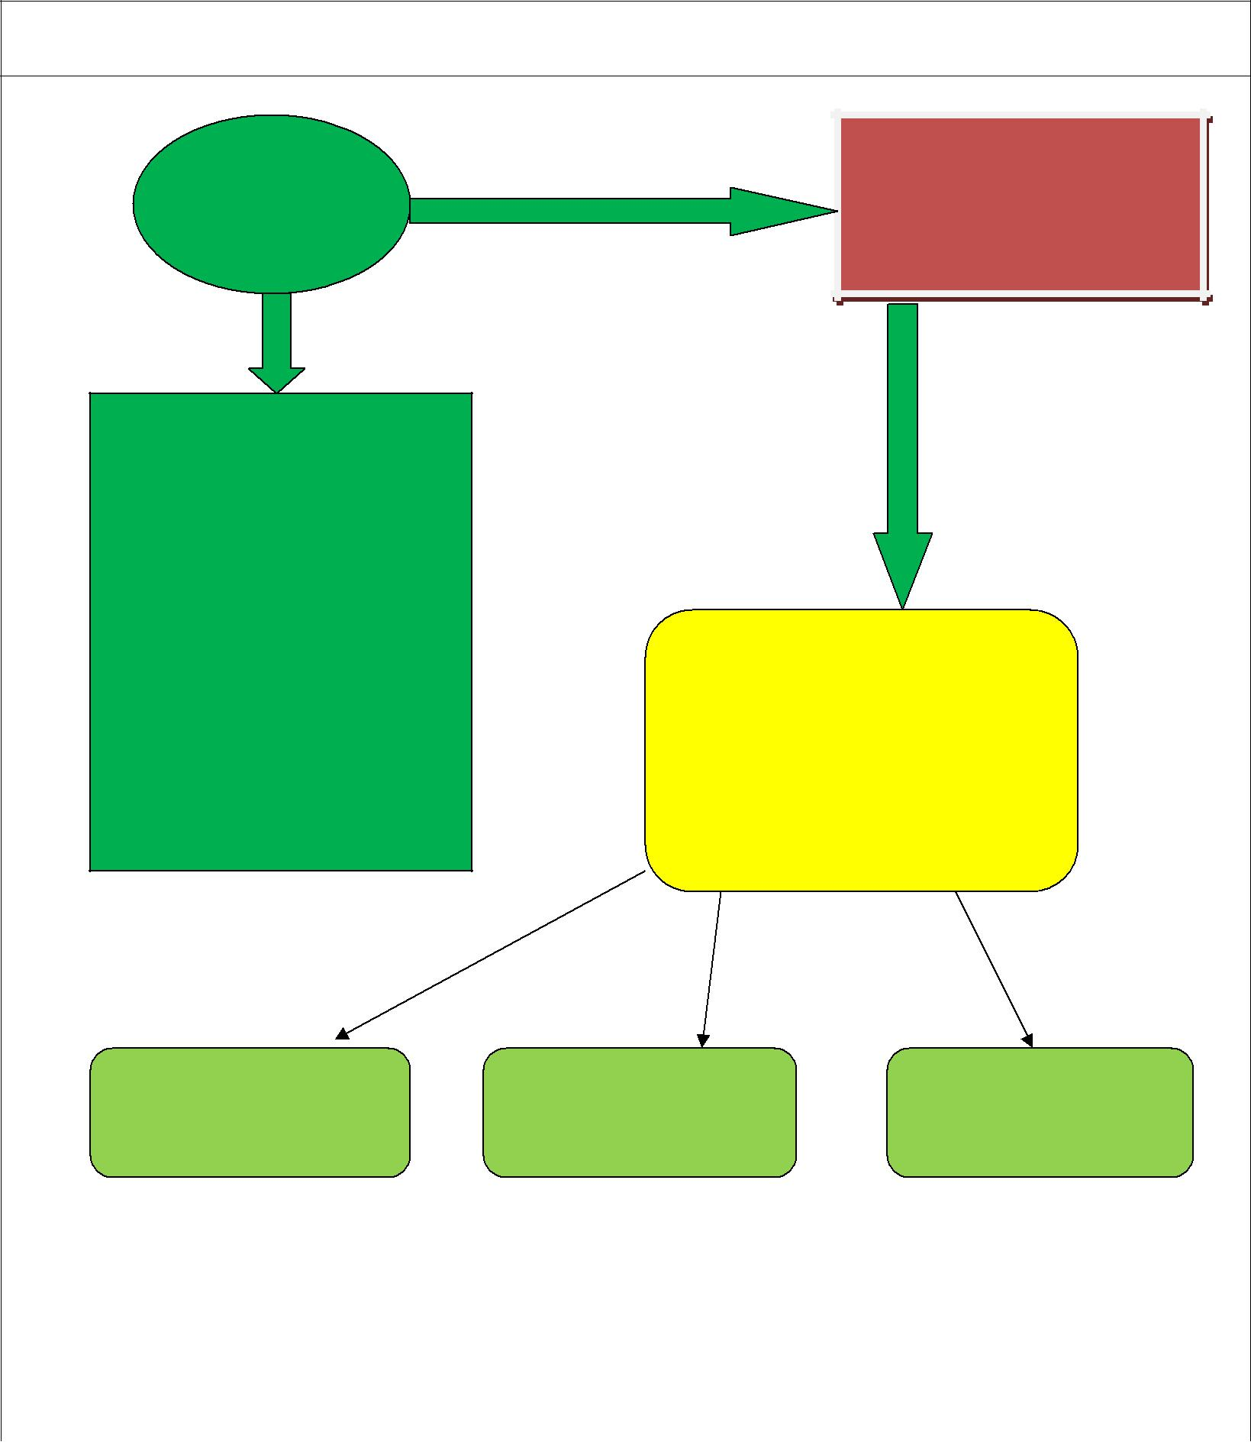

Школа | СДК, библиотека,
Школа | ФАП, ПП
 | ДДТ, ДЮСШ, МЦ
 | «Альтаир»

- обучение по программам соответствующим возможностям ребенка;

- материально‐ технические условия;

- кадровые условия;

‐организационно –

педагогические условия;

- психолого – педагогические условия.

- дети возрастной нормы;

- дети с нарушениями интеллекта;

- дети с нарушениями речи;

‐одаренные дети.

Личная успешность Социальная Профессиональная

успешность успешность

